

Cacique
Manual de Instalación

Indice

1. Introducción 3
2. ¿Qué es Cacique? 3
3. Instalación 3
3.1 Paso 1 3
3.2 Paso 2 4
3.3 Paso 3 5
4. Procesos 5
5. VMs de Ejecución................................................................................................................................. 6
5.1 Ejecución Remota...........................................................................................................................6
5.2 Ejecución CaciqueOnMyComputer................................................................................................6
6. Contactos................................................................................................................................................7

1. Introducción

El objetivo de este manual es detallar los pasos necesarios para la correcta instalación de la herramienta Cacique. Definir los requisitos de hardware necesarios, explicar los diferentes procesos que existen y cuales son sus roles dentro de la arquitectura de la herramienta.

2. ¿Qué es Cacique?

Cacique es una herramienta Web de automatización de tareas desarrollada sobre el lenguaje Ruby on Rails. Para su funcionamiento es necesario que un servidor web este levantado constantemente.
Recomendamos y aseguramos su correcto funcionamiento en Firefox.

Como requerimiento inicial se necesita un maquina, a la cual haremos referencia a ella como servidor de Cacique, con el sistema operativo Ubuntu o Debian.

3. Instalacion

3.1 Paso 1
En este servidor es necesario instalar una serie de paquetes que se encuentran especificados en el archivo installer.sh en la raíz del directorio de Cacique.

Para ejecutar el instalador abrir una consola, posicionarse sobre la carpeta raíz de la herramienta y ejecutar el comando ./installer.sh

En la consola se mostraran las diferentes gemas y paquetes que se esten instalando.

En la lista de paquetes a instalar se encuentra el motor de base de datos Mysql. Cuando se comience con su instalacion se pedirá la password para el usuario root del motor. Recordar esta password, porque se utilizará en un futuro.

Si algun paquete no puede ser instalado se logueara en un archivo llamado installer.log en la misma carpeta en que se encuentra el instalador. En ese caso debemos reintentar ejecutando nuevamente el instalador, o instalando nosotros mismo el paquete que haya quedado pendiente.

Una vez completo el instalador tendremos en el servidor todo los paquetes de software necesarios para levantar Cacique.

3.2 Paso 2
En este paso vamos a generar la base de datos de Cacique en donde se almacenara toda la informacion. En el instalador ejecutado en el paso 1 se instalo la base de datos Mysql, pero en caso de querer utilizar cualquier otra base de datos los pasos a seguir serian los mismos.

Primero debemos configurar los datos de la base de datos que vamos a crear, para eso abrimos el archivo config/database.yml y modificamos el usuario y la password cacique por un usuario que tengamos generado en MySql. Guardamos el cambio.
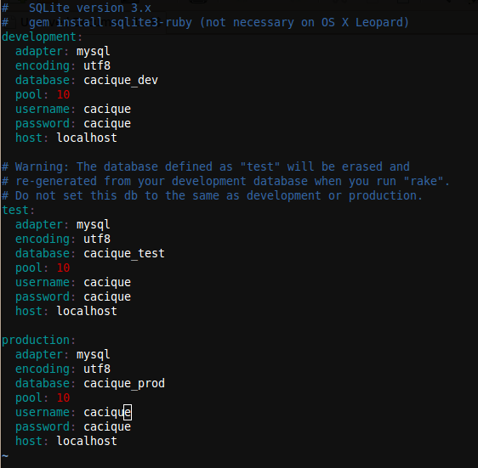

Una vez realizado este cambio abrir una consola, posicionarse sobre la carpeta raíz de Cacique y ejecutar el comando rake db:create RAILS_ENV=production

Este comando es propio de una aplicación de Rails y crea la base de datos según la configuracion que se haya especificado en el archivo config/database.yml

Una vez creada la base de datos se deben ejecutar las migraciones que generar las tablas, para hacer esto se debe ejecutar el comando rake db:migrate RAILS_ENV=production

En la consola se iran mostrando las migraciones ejecutadas de la siguiente manera:
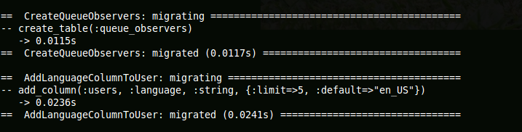

Una vez completadas las migraciones tendremos la base de datos lista para ser utilizada.

Es importante tambien configurar correctamente la zona horaria en la cual se encuentra el servidor de Cacique, para eso entrar a config/environment.rb y modificar la zona por defecto, Buenos Aires.

3.3 Paso 3
Como ultimo paso para la instalación solo nos queda configurar nuestro web server, en este caso Apache con Passenger, pero puede ser cualquier otro, como por ejemplo Mongrel.

Para esto seguir las instrucciones de la página http://www.modrails.com/install.html

En este momento ya estamos en condiciones de levantar el servidor de Cacique de la siguiente manera:
- En caso de utilizar Apache con Passenger abrir una consola y ejecutar el comando sudo /etc/init.d/apache start

- En caso de utilizar Mongrel abrir una consola, primero loguearse con el usuario root con el comando su, ingresar la password y luego ejecutar el comando script/server -e production -p 80

Ahora podemos navegar Cacique en la url http://<ip_server>/

4. Procesos
En esta seccion se dara una breve explicacion del rol que cumple cada proceso dentro de la arquitectura de Cacique.

Apache/Passenger: Servidor de la pagina Web de Cacique.

MySql: Motor de base de datos que utiliza Cacique para almacenar.

Memcached: Cache que utiliza la aplicación de Rails.
Para levantar este servicio utilizar la linea de comando:
/usr/bin/memcached -u cacique -d

Starling: Proceso que administra las colas y los workers. Recibe las diferentes ejecuciones que se generan en Cacique, las encola y las envia a los diferentes workers conectados para su ejecución.
Para levantar este servicio utilizar la linea de comando:
<ruta_del_proyecto>/script/starling.rb

Workling: Proceso que corre en background que se utiliza para la ejecución en Cacique.
Para levantar este servicio utilizar la linea de comando:
<ruta_del_proyecto>/script/workling_client start
Ejecutar este comando tantas veces como cantidad de workers que se quiera levantar.

Selenium-Grid: Proceso utilizado para ejecutar los scripts de Selenium en las diferentes configuraciones de browser.
Para levantar este servicio posicionarse sobre la carpeta <ruta_del_proyecto>/extras/selenium-grid-1.0.8 y ejecutar la linea de comando:
ant launch-hub

Para mas documentacion de Selenium-Grid visitar: http://selenium-grid.seleniumhq.org/

Jobs: Proceso de Rails que se encarga de ejecutar las suites programadas.
Para levantar este servicio posicionarse sobre la ruta_del_proyecto y ejecutar la linea de comando:
rake jobs:work RAILS_ENV=production

Cada proceso de Cacique es completamente desacoplable, pueden encontrarse todos en el mismo servidor, o distribuidos en distintos.

5. VMs de Ejecucion

5.1 Ejecucion Remota
Cacique ejecuta sus pruebas en maquinas remotas o en la maquina del usuario.
Para la ejecución remota es necesario:
1- Tener una maquina instalada con el SO y el browser en el cual queremos correr la prueba.
2- Levantar un agente de Selenium. Para esto es necesario copiar a la maquina remota la carpeta que se encuentra en /extras/selenium-grid-1.0.8, abrir un consola, posicionarse sobre la carpeta copiada y ejecutar el siguiente comando:
ant -Dport=<puerto> -Denvironment="<etiqueta>" -DseleniumArgs="-singleWindow -trustAllSSLCertificates " -Dhost=<ip_remota> -DhubURL=http://<ip_server>:4444 launch-remote-control

Reemplazar en el comando los valores entre <>, siendo:
<puerto>: Cualquier puerto libre en donde el agente quedara conectado.
<etiqueta>: Nombre de la configuración que representara el agente. Por ej: Firefox3 on Windows.
<ip_remota>: Ip de la maquina remota, se utilizara junto con la etiqueta para poder identificar un agente.
<ip_server>: Ip de la maquina donde se encuentra el servidor de Cacique.

Luego de realizar estos dos pasos Cacique esta en condiciones de ejecutar un script en la maquina remota.
Para poder ver los agentes activos puedo hacerlo en http://<ip_server>:4444/console

Tener en cuenta que las “etiquetas” que yo use para levantar los agentes tienen que ser etiquetas validas que el Selenium Hub entienda. Para configurar las etiquetas del Hub modificar el archivo <ruta_del_proyecto>/extras/selenium-grid-1.0.8/grid_configuration.yml

5.2 Ejecucion CaciqueOnMyComputer
Para la ejecución de un script en la misma maquina del usuario es necesario levantar un agente en dicha maquina. Para esto es necesario:
1- Descargarse el .zip que se encuentra en el link Cacique on My Computer en la home de Cacique y extraer el contenido.
2- Ejecutar el script runFirefox.bat o runIE.bat, dependiendo el browser a utilizar. Se abrira una consola y se mostrara el agente levantado. Se puede tener ambos agentes, IE y FF simultaneamente.

Luego de realizar estos dos pasos Cacique esta en condiciones de ejecutar un script en la maquina de un usuario.

6. Contactos

Para mas información visitar http://cacique.mercadolibre.com

